Большие перспективы
Пост-релиз конференции «Гелий 2018». Организатор – CREON Energy в составе Группы CREON
На мировом гелиевом рынке Россия позиционирует себя как одного из будущих лидеров, подкрепляя это цифрами об ожидаемых мощностях и ударных темпах строительства. В то же время внутри страны и объемы реализации гелия, и его стоимость зачастую вызывают вопросы у потребителей. Поэтому очевидно: светлое гелиевое будущее наступит только после серьезной работы по развитию отрасли.
Седьмая конференция «Гелий 2018», организованная CREON Energy, состоялась в Санкт-Петербурге 18-19 октября. Партнерами конференции стали «Газпром межрегионгаз» и «Газпром газэнергосеть гелий», стратегическим партнером – агентство «Коммуникации». Мероприятие прошло при поддержке фонда CREON Capital и «Российского газового общества», генеральные информационные спонсоры – портал TGKO.ru, Gasworld и выставка НЕФТЕГАЗ-2019, генеральный информационный партнер – портал RCC.ru.
«В ближайшие годы и в России, и в мире произойдет настоящий «гелиевый рывок», - заявил в приветственном слове генеральный директор CREON Energy Санджар Тургунов. - Строительство Амурского ГПЗ идет точно по графику, и уже сейчас понятно, что завод-гигант будет построен в срок. Ожидается реализация и других гелиевых проектов. При этом очевидно, что гелий не будет попадать к покупателям моментально: какие-то объемы будут реализованы сразу после производства, какие-то – по мере нарастания спроса. Поэтому создание хранилищ – крайне актуальный на сегодня вопрос».
Большие планы и как их реализовать
Традиционно конференцию открыл обзорный доклад по рынку гелия, подготовленный руководителем отдела аналитики CREON Energy Лолой Огрель. По итогам 2017 г. мировое производство этого продукта не изменилось по отношению к предыдущему году и составило 160 млн м3. После запуска заводов в Катаре заметно выросло извлечение гелия из природного газа, при этом отбор из хранилищ постепенно сокращается (а скоро прекратится и вовсе).

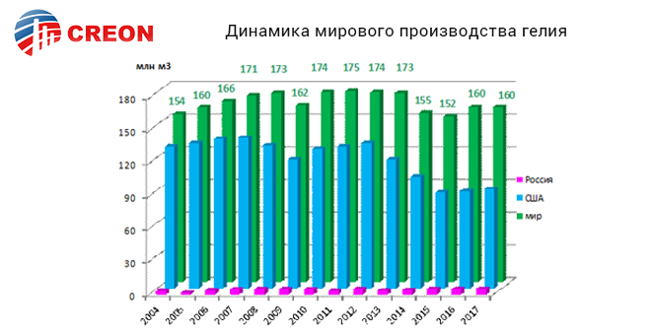
На данный момент мировое производство гелия сосредоточено на 31 предприятии. Запуск третьего завода в Катаре, запланированный на этот год, отложен до 2019 г. из-за проблем с трубопроводом.
В структуре производства все еще доминируют США (в 2017 - 63 млн м3 из газа и 28 млн м3 из хранилищ), однако их постепенно теснит Катар, расширяющий свою долю на рынке (43 млн м3).

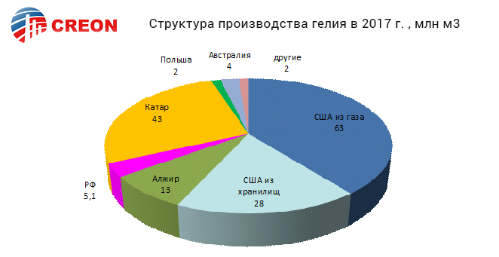
Основным потребителем гелия остаются страны АТР (в 2017 г. – 44% от мирового объема), крупнейшим импортером является Китай, который активно закупает газ в Катаре и США. Также в последние два года значительные объемы ввозят и США (в 2016 г. – 24 млн м3, в 2017 – 21 млн м3).

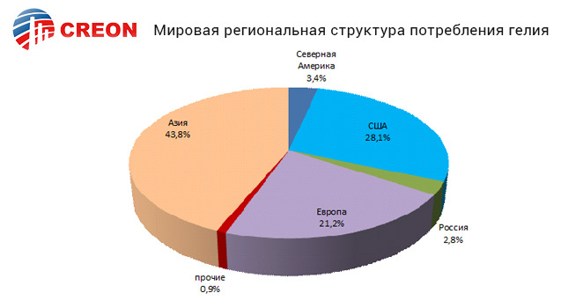
Вместе с тем США активно экспортируют гелий, занимая сейчас первое место в мире (в 2017 г. – почти 70 млн м3). Доля России в мировых поставках в настоящее время крайне мала. Это связано с тем, что гелий в нашей стране выпускает только одно предприятие – Оренбургский гелиевый завод, мощности которого работают на пределе возможностей.
Однако перспективы России в гелиевой отрасли поистине огромны – у нас сосредоточено 29% мировых запасов. На втором месте – Катар, далее идут США и Алжир. Половина всех отечественных ресурсов гелия находится в Сибирском ФО, значительными запасами обладает и Дальневосточный ФО (40.6%).

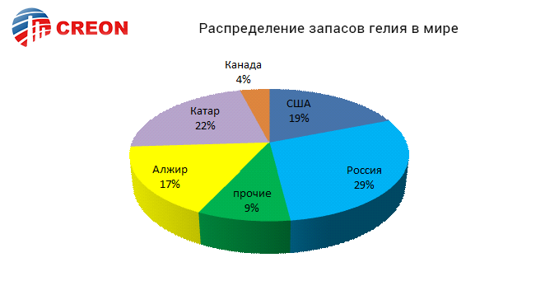
На государственном балансе числится 221 месторождение с запасами гелия, из них 160 – разрабатываемые. Однако из этого количества реально действующим источником гелия является только Оренбургское нефтегазоконденсатное месторождение.
В ближайшие годы планируется создать два завода по выделению товарного гелия: на базе Амурского ГПЗ и на базе «Иркутской нефтяной компании».
Производство товарного гелия на Амурском ГПЗ начнется в 2021 г. и достигнет ежегодного уровня в 60 млн м3 к 2026-2027 гг.
«Иркутская нефтяная компания» намерена извлекать гелий из газа Ярактинского нефтегазоконденсатного месторождения. Планируется, что установка по выделению и очистке будет введена в эксплуатацию в начале 2021 г. Ожидаемый объем выпуска – 7.5 млн м3.
Говоря о колоссальном сырьевом потенциале, г-жа Огрель подошла к уже упомянутой теме хранилищ. По ее словам, при уровне переработки восточносибирского газа в 45 млрд м3 объем извлекаемого гелия оценивается в 140-145 млн м3 в год. Таким образом, объемы гелия, которые необходимо отправлять в подземные хранилища, будут ежегодно составлять 60-100 млн м3. Если не принять мер по организации системы сбора и хранения гелия, то в течение 20 лет общие потери могут составить 1.5 млрд м3.
В рамках гелиевой программы, реализуемой «Газпромом», пока не предусмотрено создание подземных хранилищ. Излишки гелия предполагается закачивать обратно в пласты газа. Необходимо создание системы долгосрочного хранения гелиевого концентрата, в том числе создание госрезерва гелия на базе герметичных подземных хранилищ гелиевого концентрата.
Эксперт отметила, что в России имеется практический опыт хранения природного газа в подземных выработках пластов каменной соли для хранения гелия в составе гелиевого концентрата.
По мнению Лолы Огрель, еще одной задачей в рамках гелиевой программы является обеспечение бесперебойной доставки гелия. Сейчас в мире насчитывается 1.4 тыс. контейнеров для перевозки жидкого гелия, из них только один – отечественного производства. «Чтобы не оказаться в ситуации, когда продукт есть, а возить его нечем, нужно заблаговременно размещать заказы на цистерны у производителей специализированных транспортных емкостей», - резюмировала эксперт.
Более подробно о транспортировке гелия с Амурского ГПЗ рассказала генеральный директор «Газпром газэнергосеть гелий» Любовь Бриш. Она сообщила, что логистический центр компании во Владивостоке станет крупнейшим в мире, его производительность составит около 60 млн м3/год, возможность ожижения гелия - 1 тыс. л\час, пропускная способность - 4 тыс. контейнеров в год. При этом предусмотрен собственный автопарк для перевозки контейнеров – более 50 тягачей. Прорабатывается возможность использования сжиженного природного газа (СПГ) в качестве моторного топлива.
Для обеспечения экспортной логистики гелиевый ХАБ создается на территории ТОР «Надеждинская» вблизи портов Владивосток и Находка с целью дальнейшей транспортировки морем. Перевозка криогенных цистерн по железной дороге не предусматривается, т.к. данные высокотехнологичные резервуары обслуживаются только с соблюдением строгих норм при их перемещении.
Выполнение проекта идет строго по плану, отметила докладчик. В настоящее время закончено проектирование, заключены контракты на поставку оборудования. В 2020 г. планируется завершить строительство производственных объектов на территории Приморского края и перейти к пуско-наладочным работам. В первой половине 2021 г. Логистический центр будет запущен в эксплуатацию.
Что русскому хорошо…
В своем выступлении Лола Огрель затронула острейшую для российского и сопредельных рынков тему – экспорт гелия в зарубежные страны. Она рассказала, что сейчас «Газпром межрегионгаз» ввел односторонний мораторий на поставки за границу, цель которого – насыщение внутреннего рынка. Однако это вызвало проблемы – и очень существенные – в Белоруссии и Казахстане: эти страны могут брать гелий только в России, мировой рынок для них недоступен из-за отсутствия систем хранения и розлива. «Забота об отечественных потребителях – это очень хорошо, но необходимо думать и о тех, кто полностью зависим от нашего продукта», - считает г-жа Огрель.
Ее слова подтвердил директор «КазТехГаза» Даурен Бейсебаев: «У нас есть прямой контракт с «Газпромом», но мы получили официальное уведомление о прекращении поставок. Других способов купить гелий в России у нас нет. В то же время наши потребители уже грозят подать на нас в суд за нарушение договоренностей. Не секрет, что Казахстан – один из важнейших геополитических и экономических партнеров России. Может быть, «Газпром межрегионгаз» все же сможет изыскать для нас какие-то объемы гелия?». При этом г-н Бейсебаев отметил, что официально ЕАЭС - это единое экономическое пространство, где отсутствуют таможенные процедуры. А значит, поставки гелия в Казахстан следует расценивать как внутренние.
Представитель «Газпром экспорта» Марина Павлова подтвердила факт прекращения поставок за рубеж: «Да, мы сейчас ограничены с точки зрения организации экспорта по прямым контрактам от лица «Газпром экспорта». Однако существует т.н. «серый экспорт», в рамках которого часть объемов, реализуемых «Газпромом» на внутреннем рынке, уходит на экспорт через сторонние компании, а мы, являясь уполномоченным представителем «Газпрома» на зарубежных рынках, несем при этом репутационные риски».
Исполнительный директор «НИИ КМ» Игорь Левин не согласен с такой формулировкой: «Как себя позиционирует «Газпром» - как источник или как регулятор? Хотите приобретать и поставлять – приобретайте и поставляйте».
Мнение со стороны высказал директор фирмы «Хорст» Александр Матвеев: «Наша компания специализируется на спецматериалах для микроэлектроники. И выходит, что выгоднее покупать газпромовский гелий у итальянской SIAD, чем приобретать непосредственно в России».
После этой дискуссии слово взял заместитель начальника управления реализации продуктов переработки «Газпром межрегионгаз» Дмитрий Койнов. По итогам 2018 г. объем реализации гелия компанией на российский рынок и на экспорт может составить 5.15 млн м3, в 2019 г. показатель сохранится примерно на этом же уровне. На данный момент 30% гелия компании реализуется на ЭТП, это максимум, который прописан в торговой политике. Однако, говорит г-н Койнов, рассматривается вариант внесения изменений в торговую политику с тем, чтобы увеличить разрешенные к продаже объемы. За прошедший год такое происходило уже дважды.
Спикер рассказал, что еще одним возможным изменением торговой политики станет продажа госкорпорациям и стратегическим отраслям гелия по ценам контрактов для гособоронзаказа.
В отношении экспорта г-н Койнов подтвердил слова Лолы Огрель: с сентября текущего года «Газпром межрегионгаз» существенно снизил, а с октября - полностью прекратил экспортные поставки гелия. Это связано с тем, что мировые цены существенно выросли, тем самым создав дефицит продукта на внутреннем рынке.
Однако в реальности о полном прекращении экспорта говорить не приходится: по данным докладчика, покупатели в России потом просто перепродают за границу тот газ, который приобрели на ЭТП. В сентябре этот показатель составил 17% от поставок на рынок РФ.
Сейчас «Газпром межрегионгаз» рассматривает и обсуждает с игроками рынка несколько вариантов ограничения экспорта: полный запрет, частичный запрет и введение экспортных пошлин.
«Казахстан готов покупать российский гелий и через ЭТП, только дайте нам такую возможность! – говорит Даурен Бейсебаев. – Мы в этом году пытались зарегистрироваться на электронной торговой площадке, но получили отказ, т.к. не являемся резидентами РФ».
Но есть шанс, что компромисс будет найден. По словам начальника управления реализации продуктов переработки «Газпром межрегионгаз» Дмитрия Миронова, компания изучает возможность допуска нерезидентов на электронную торговую площадку eOil.ru для покупки гелия. Также еще одним рассматриваемым вариантом является возможность прямых поставок гелия в Казахстан и Белоруссию, при этом запрет на экспорт в другие зарубежные страны сохранится.
Так что же конкретно вызвало переполох на гелиевом рынке? По словам Лолы Огрель, состоявшийся в августе 2018 г. пятый аукцион BLM по сырому гелию отразил дефицит на мировом рынке и грядущий рост цен. Однако этот аукцион может стать последним, т.к. сейчас уровень запаса гелия в хранилище достиг критически минимального значения в 3 млрд кубических футов (85 млн м3), предусмотренного законодательством, которое фактически положит конец продажам. По всей видимости, именно угроза преждевременного прекращения продаж гелия из хранилища и стала причиной такого резкого скачка цен.
Дефицит гелия на мировом рынке привел к тому, что зарубежные партнеры стали нарушать договоры о поставках, и во второй половине 2018 г. импорт жидкого гелия в нашу страну практически прекратился. Как следствие, цены на торгах в РФ резко подскочили. В сентябре этого года цена на жидкий гелий на ЭТП доходила до 1355 руб./л, тогда как максимальная цена сентября 2017 г. – 470 руб./л. (т.е. рост на 188%).
Достать из-под земли
В Восточной Сибири расположено множество гелийсодержащих газовых месторождений, причем концентрация гелия в природном газе довольно высока - от 0.15% до 1%. Поэтому эксперты рынка пристально изучают этот регион, ведь столь ценные ресурсы необходимо извлекать и использовать. Одно из предложений (пусть и немного фантастическое) – создать в Якутии международное гелиевое хранилище «Мир» на базе отработанного алмазного карьера. Такую информацию сообщил Александр Климентьев, советник постоянного представительства республики Саха (Якутия) при Президенте РФ. По его словам, реализация проекта возможна с привлечением технологий и денежных средств от разных стран (прежде всего, АТР). Это будет носить в т.ч. и геополитический характер, т.к. хранилище будет создано в интересах не одной страны, а сразу нескольких.
Предполагается, что хранилище может быть устроено в одноименном карьере «Мир» и будет собирать гелий с сети гелиопроводов, которая раскинется по всей Восточной Сибири.
Выбор именно Якутии неслучаен - текущий объем добычи гелия на месторождениях нефти и газа в Восточной Сибири составляет более 8% мирового спроса, а через 10 лет производство гелия в регионе достигнет 25-30% мирового спроса.
Профессор кафедры ГИС РГУ нефти и газа им. И.М. Губкина Георгий Рубан считает, что данное хранилище не имеет смысла делать международным консорциумом, т.к. объемы хранения гелия в нем будут невелики. А отработать при создании этого хранилища технологии хранения гелия в шахтах и горных выработках как раз можно. Он поинтересовался, не планирует ли руководство республики выйти с подобным предложением в Правительство РФ?
Александр Климентьев ответил, что такой вариант сейчас как раз рассматривается.
По словам г-на Рубана, хранение гелиевого концентрата в больших объемах (свыше 5 млрд м3) возможно при создании подземных хранилищ на базе обособленных залежей ГКМ и НГКМ (крупнейшие из них – Чаяндинское, Ковыктинское, Юрубчено-Тохомское и Собино-Пайгинское), но на непродолжительное время, т.к. по классике подземные хранилища газа в пластах коллекторах создаются для циклической эксплуатации, а не для консервации значительных объемов газа.
Эксперт отметил, что одним из наилучших вариантов длительного хранения гелия и гелиевого концентрата является организация подземных хранилищ в шахтах и горных выработках. В каждой шахте существует до 50 км подготовительных выработок (тоннелей) сечением 10-25 м2, а это порядка 1 млн м3 геометрического объема. Но разработка технологий таких хранилищ возможна, например, в рамках Федеральной программы по сохранению гелия.
Одним из главных игроков гелиевого рынка в Восточной Сибири может стать «Иркутская нефтяная компания», которая уже анонсировала проект по производству гелия. Как рассказал главный специалист по инвестиционным проектам Артем Сикорский, 13 сентября был подписан контракт с американской Cryo Technologies на поставку оборудования для очистки и сжижения гелия. Ожидаемый объем выпуска составит 10 млн л/год. Установка будет построена на территории Ярактинского нефтегазоконденсатного месторождения «ИНК». Планируется, что оборудование будет введено в эксплуатацию в начале 2021 г.
Откуда деньги?
Стоит ли инвестировать в гелий в России? Директор по развитию бизнеса, маркетинга и коммуникаций CREON Capital Флориан Виллерсхаузен однозначно утверждает, что да: «Наша огромная сырьевая база дает возможность долгосрочного лидерства на мировом рынке. А благодаря географической близости к странам АТР Россия сможет наращивать свое присутствие на азиатских рынках».
Фонд прямых инвестиций CREON Energy Fund SICAV-SIF был открыт в 2016 г., совокупный объем вложений – около 100 млн евро, минимальный объем – 5 млн евро. Фонд инвестирует в проекты на начальной стадии, в растущие и сформировавшиеся компании России и стран СНГ, а также в экологические проекты «зеленой» экономики и альтернативной энергетики. Партнерами CREON Capital являются Intertrust, Ernst & Young S.A., Arendt & Medernach S.A. и Группа CREON.
Сами с усами
На конференции не раз упоминалось, что российская гелиевая отрасль работает преимущественно на зарубежных технологиях. И это при том, что для многих из них существуют отечественные аналоги, либо же наши компании и вовсе разрабатывают что-то уникальное. Так, «Криогенмаш» предлагает технологию извлечения He-3 из жидкого гелия, получаемого из природного газа месторождений Восточной Сибири и Дальнего Востока, сообщила Елена Тарасова, директор НИиКИ КМ компании. Эта технология является альтернативной единственному на сегодняшний день промышленному способу получения данного изотопа из оружейного трития (ограниченный источник) и фантастическим программам его добычи на Луне.
Не-3 – вещество, обладающее уникальными свойствами и имеющее стратегическое значение для науки и техники. Одно из важнейших свойств Не-3 - способность вступать в реакции термоядерного синтеза практически без радиоактивного излучения. Это дает основание рассматривать Не-3 как топливо термоядерных реакторов, за которыми будущее энергетики.
По словам г-жи Тарасовой, «Криогенмаш» обладает достаточным опытом для создания опытно-промышленной установки извлечения Не-3 из жидкого гелия Амурского ГПЗ.
Лаборатория «Вактрон» предлагает использовать гелий для обнаружения скрытых утечек в трубопроводах, рассказал начальник лаборатории ЛНК Максим Виноградов. Традиционно для этого применяются акустический и корреляционный течеискатель, а также тепловизор.
Основа метода – это заправка трубопровода гелием, его проникновение через течи, подъем наверх сквозь землю, глину, асфальт и регистрация на поверхности с помощью мобильного газового анализатора.
Метод апробирован на объектах «Газпром трансгаз», ГУП Водоканал, ГРО «ПетербургГаз», где проведены работы на участках трасс длиной более 15 км.
Лаборатория «Вактрон» готова предоставить как услуги по обнаружению утечек гелием, так и оснащение мобильной лаборатории поиска течей для крупных предприятий, включая поверку оборудования и аттестацию персонала.
Технические тонкости
Заведующий кафедрой мембранной технологии РХТУ им. Д.И. Менделеева Георгий Каграманов представил основные методы выделения гелия из природного газа – криогенный, адсорбционный и мембранный. Основные достоинства последнего – это модульность и простота конструкции, относительно низкие капитальные и эксплуатационные затраты, быстрый выход на рабочий режим и др.
Докладчик отметил, что во многих технологических расчетах влиянием рабочего давления и температуры на коэффициенты проницаемости газов пренебрегают и считают их постоянными. Данные по проницаемости, как правило, измерены при небольших перепадах давления. Но применительно к задаче разделения гелия и метана коэффициент проницаемости метана с увеличением давления возрастает, в то время как для гелия он остается практически постоянным, что отрицательно сказывается на селективности мембраны и ведет к увеличению капитальных и эксплуатационных затрат при заданных параметрах продуктового газа. Таким образом, для выбора оптимальных основных технологических параметров процесса - перепада давления и рабочей температуры - необходим учет их влияния на производительность и селективность процесса выделения гелия из его смеси с метаном.

